Приложение 1
Карта «Мир» во Владимирской области: первые итоги
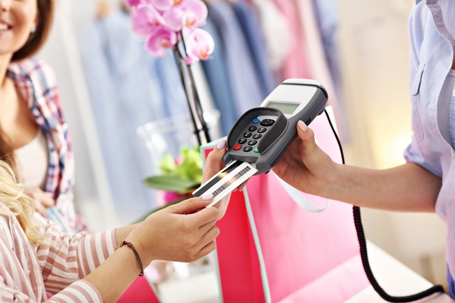
Банковская инфраструктура в России практически готова к приему национальной платежной карты. По данным Национальной системы платежных карт (НСПК), к системе «Мир» подключились 274 банка, 123 банка полностью подготовили инфраструктуру к их приему. «Мир» принимают уже 98% банкоматов, а также более 90% POS-терминалов. Выпущено порядка 3,5 млн карт «Мир».
Немаловажно, что программное обеспечение национальной системы платежных карт и платежное приложение для самой карты «Мир» - это продукты российской разработки. При этом карта соответствует всем международным стандартам безопасности. А использование российских технологий вскоре позволит размещать на карте дополнительные нефинансовые сервисы, учитывающие потребности каждого отдельного российского региона: карта может объединять платежную, социальную, транспортную и другие составляющие. Пилотные проекты с такими сервисами сейчас тестируются в ряде областей.
Первые карты «Мир» были выпущены в декабре 2015 года. Их выпускают уже порядка шестидесяти кредитных организаций. Как отмечают в Отделении Владимир ГУ Банка России по Центральному федеральному округу, банковские учреждения в регионе к началу 2017 года выпустили 2 816 карт «Мир» (для сравнения на 1 июля 2016 года такой показатель составлял всего 17 карт). Общее количество операций с использованием национальной платежной карты во Владимирской области на 1 марта 2017 года составило 21 760 операций, а стоимость среднего чека по карте – 230 рублей.
Уже сейчас можно использовать карту «Мир» за рубежом. Это возможно благодаря ко-бейджинговым проектам (выпуску совместных карт с международными платежными системами): банки уже выпускают карты «Мир»-Maestro и «Мир»-JCB.
Держателям карты «Мир» доступен весь привычный платежный функционал – от снятия наличных денежных средств и оплаты покупок в торговых и сервисных точках до перевода средств с карты на карту, в том числе на карты других платежных систем.
Карта «Мир» адресована всем жителям страны, поэтому банки предлагают своим клиентам широкую продуктовую линейку – от базовых карт до премиальных. Для ее оформления можно обращаться в банковские учреждения региона, актуальный список которых доступен на сайте http://mironline.ru.

